ОСП «СДЮШОР ГСУ «ХК Пинские ястребы»
В этом месяце просмотренно 365 тренеровки, средний балл 75.35. В общем рейтенге Школа занимает 10 место. По сравнению с прошлым месяцем Школа не изменило свое положение в рейтенге.
9) ОСП «СДЮШОР ГСУ «ХК «Локомотив-Орша»
10) ОСП «СДЮШОР ГСУ «ХК Пинские ястребы»
11) СДЮШОР ООО «ХК «Шахтер-Солигорск»
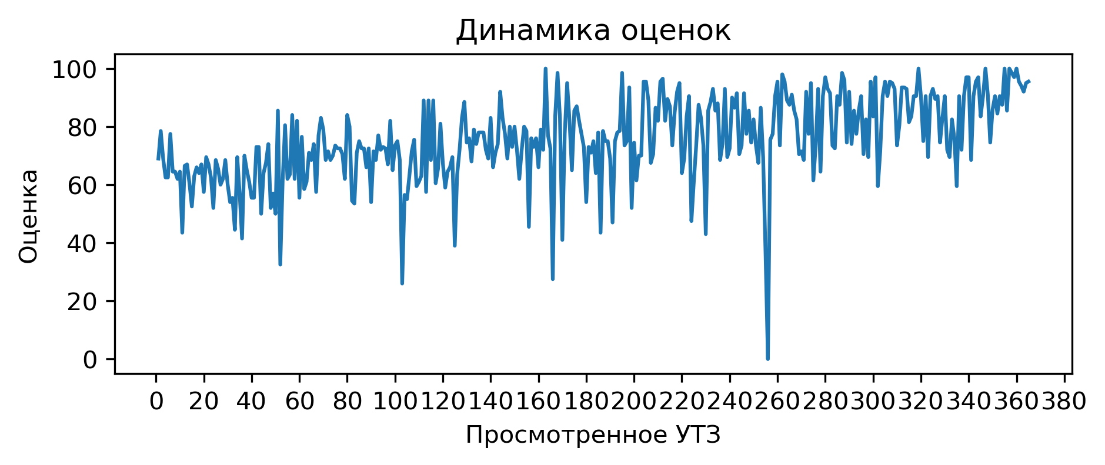
Процент выполнения вопросов:
1) Соблюдение питьевого режима: выполнение 10.1%
2) Есть план-конспект на занятие составленный с помощью Google-таблицы: выполнение 17.8%
3) Прописано время работы, время отдыха, количество повторений в каждом упражнении: выполнение 45.2%
4) Для проведения УТЗ предоставлена достаточная площадь льда: выполнение 50.4%
5) Обеспечен необходимый режим работы и отдыха в выполняемом упражнении (моторная плотность): выполнение 51.2%
6) На каждые 10 спортсменов 1 тренер и больше: выполнение 57.8%
7) Высокий уровень организации УТЗ: выполнение 64.4%
8) Есть недельный микроцикл: выполнение 71.5%
9) Интенсивность, время работы и отдыха соответсвуют запланированным качествам и режиму, в котором эти качества тренируются: выполнение 71.8%
10) Применение необходимого инвентаря: выполнение 75.1%
11) Активное участие тренеров в проведении УТЗ: исправляет ошибки, уделяет внимание учащимся: выполнение 81.4%
12) Отсутствует годовой план: выполнение 81.9%
13) Нет плана на месяц: выполнение 83.6%
14) Части занятия проведены в нужной последовательности и дополняют друг друга: выполнение 85.8%
15) Прописаны 3 задачи занятия: выполнение 90.7%
16) Игра составляет 15% общего времени и больше: выполнение 90.7%
17) Присутствует основная подготовительная и заключительная части занятия: выполнение 92.3%
18) Прописано общее время работы в упражнении: выполнение 95.1%
19) Все запланированные задачи занятия решены: выполнение 95.1%
20) Рациональное использование времени тренировки: выполнение 95.3%
21) УТЗ не соответствует плану-конспекту либо отсутствует план-конспект на УТЗ: выполнение 97.8%
22) Высокий эмоциональный фон: выполнение 98.4%
23) Задания соответствуют уровню занимающихся: выполнение 98.9%
24) Подготовка к упражнению в УТЗ занимало более 5 минут: выполнение 99.7%
Конюхов Кирилл Викторович
В этом месяце просмотренно 98 тренеровки, получил средний балл 67.57. В этом месяце данный тренер занял 122 место в рейтенге состоящем из 162 мест.
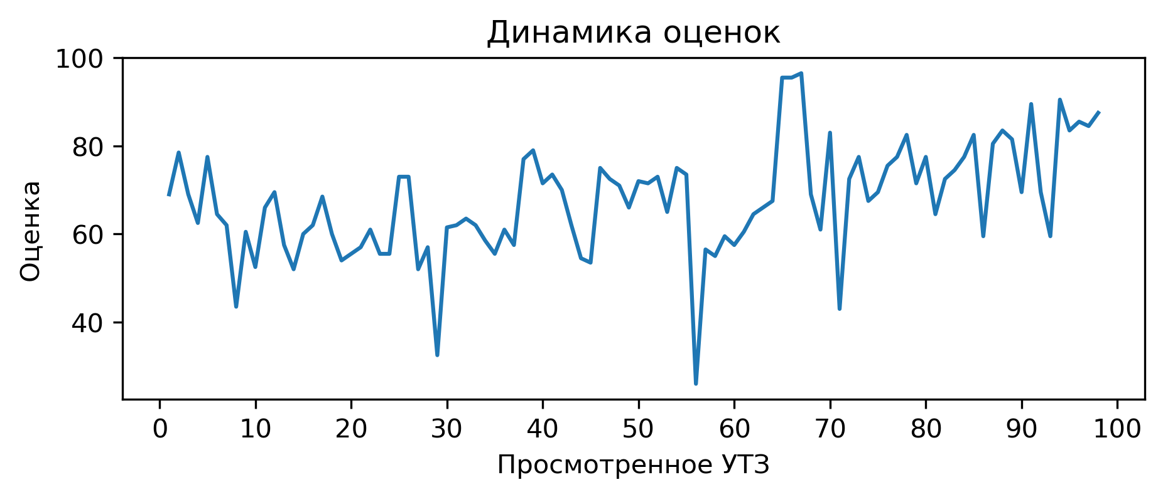
Вопросы с самым плохим процентом выполнением:
Использование современных технологий (Видеоанализ, BlazePod, Polar, SmartSpeed): выполнение 0.0%
При выполнении заданий учащиеся не мешают друг другу: выполнение 0.0%
Есть план-конспект на занятие составленный с помощью Google-таблицы: выполнение 2.0%
С вратарями ведется отдельная работа согласно плану: выполнение 4.1%
Соблюдение питьевого режима: выполнение 8.2%
Котов Максим Александрович
В этом месяце просмотренно 68 тренеровки, получил средний балл 72.33. В этом месяце данный тренер занял 102 место в рейтенге состоящем из 162 мест.
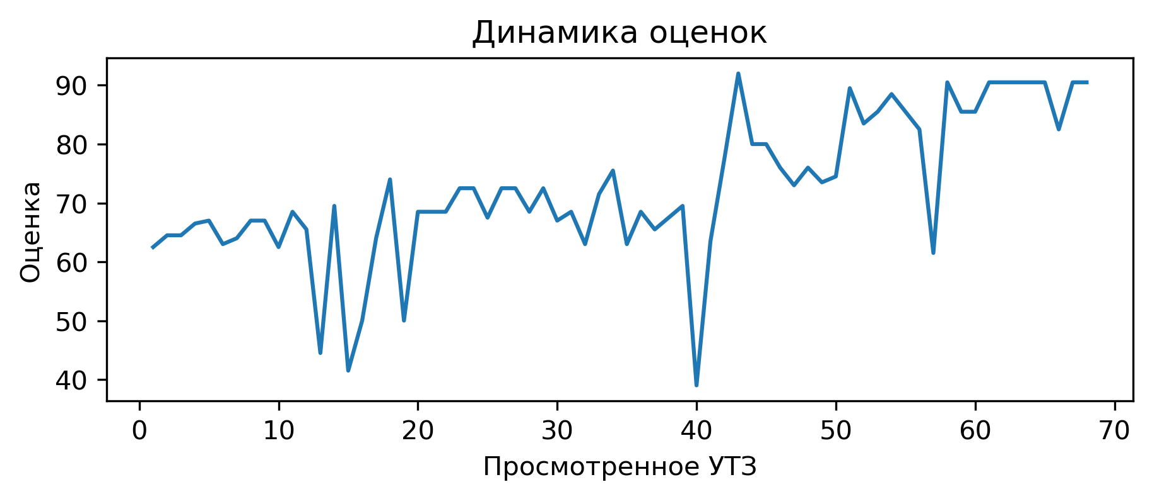
Вопросы с самым плохим процентом выполнением:
Использование современных технологий (Видеоанализ, BlazePod, Polar, SmartSpeed): выполнение 0.0%
Есть план-конспект на занятие составленный с помощью Google-таблицы: выполнение 1.5%
С вратарями ведется отдельная работа согласно плану: выполнение 2.9%
Соблюдение питьевого режима: выполнение 2.9%
Прописано время работы, время отдыха, количество повторений в каждом упражнении: выполнение 4.4%
При выполнении заданий учащиеся не мешают друг другу: выполнение 10.3%
Пославский Юрий Игоревич
В этом месяце просмотренно 22 тренеровки, получил средний балл 76.68. В этом месяце данный тренер занял 83 место в рейтенге состоящем из 162 мест.
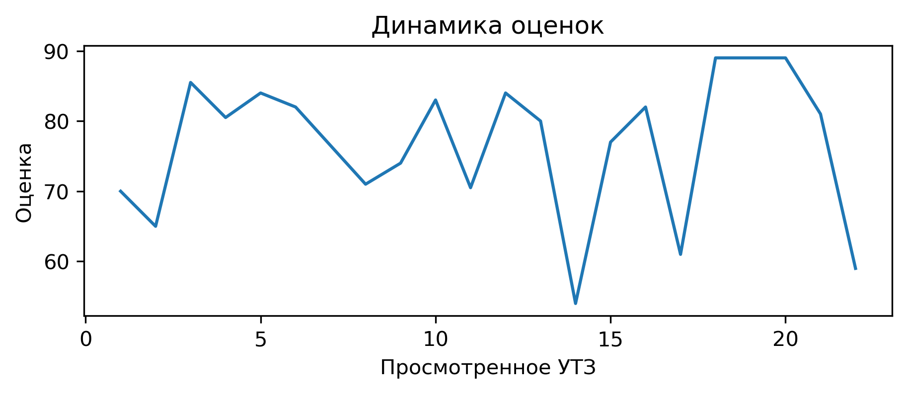
Вопросы с самым плохим процентом выполнением:
Использование современных технологий (Видеоанализ, BlazePod, Polar, SmartSpeed): выполнение 0.0%
Для проведения УТЗ предоставлена достаточная площадь льда: выполнение 0.0%
При выполнении заданий учащиеся не мешают друг другу: выполнение 0.0%
Обеспечен необходимый режим работы и отдыха в выполняемом упражнении (моторная плотность): выполнение 0.0%
Лобко Александр Васильевич
В этом месяце просмотренно 83 тренеровки, получил средний балл 73.63. В этом месяце данный тренер занял 96 место в рейтенге состоящем из 162 мест.
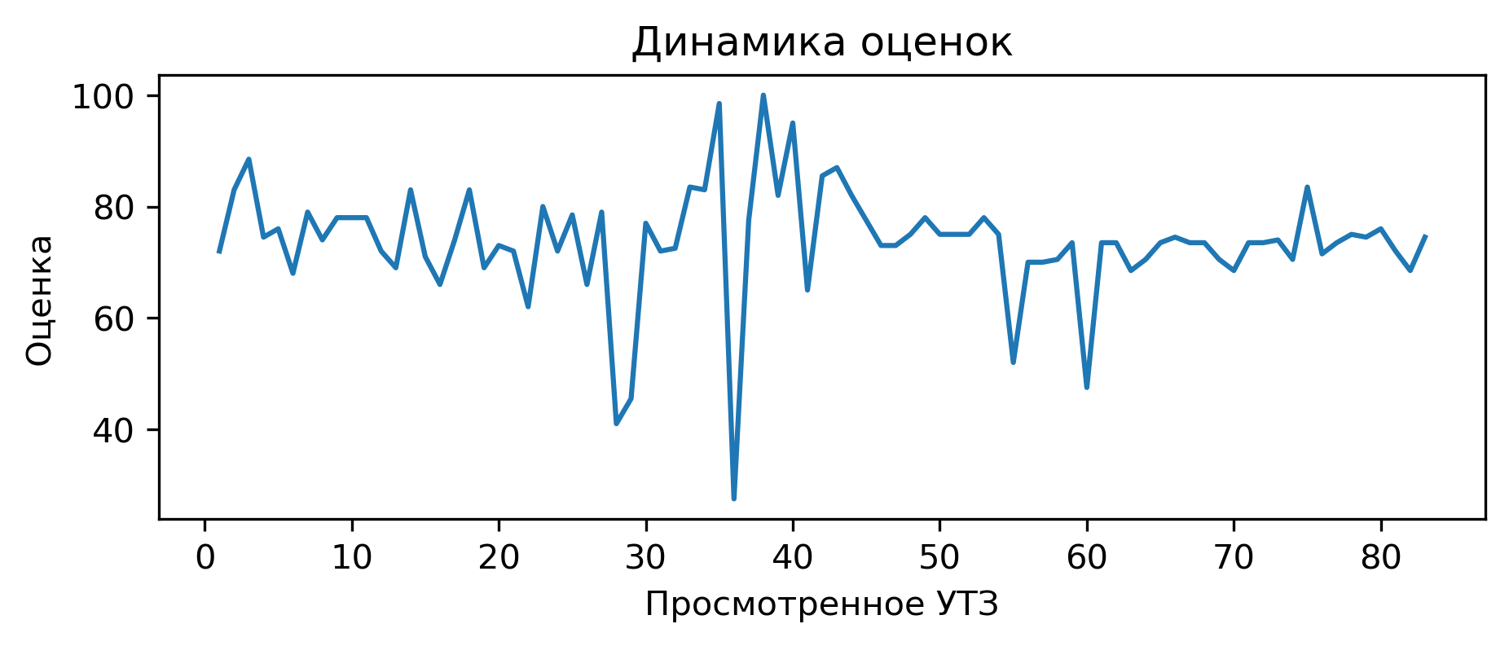
Вопросы с самым плохим процентом выполнением:
Использование современных технологий (Видеоанализ, BlazePod, Polar, SmartSpeed): выполнение 0.0%
С вратарями ведется отдельная работа согласно плану: выполнение 3.6%
При выполнении заданий учащиеся не мешают друг другу: выполнение 7.2%
Высокий уровень организации УТЗ: выполнение 12.0%
Соблюдение питьевого режима: выполнение 12.0%
Есть план-конспект на занятие составленный с помощью Google-таблицы: выполнение 13.3%
Прописано время работы, время отдыха, количество повторений в каждом упражнении: выполнение 14.5%
Конюхов Максим Викторович
В этом месяце просмотренно 12 тренеровки, получил средний балл 71.21. В этом месяце данный тренер занял 108 место в рейтенге состоящем из 162 мест.
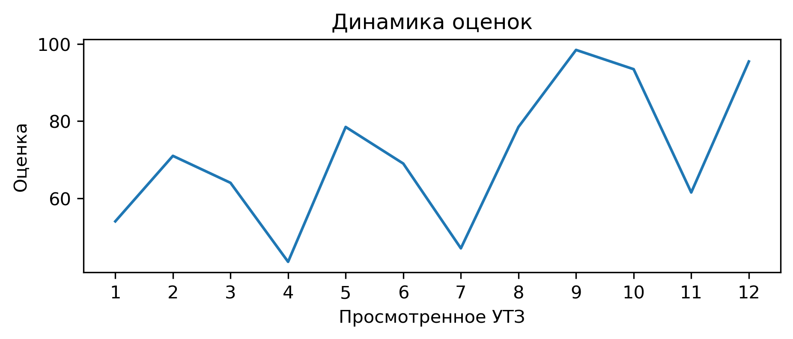
Вопросы с самым плохим процентом выполнением:
Есть план-конспект на занятие составленный с помощью Google-таблицы: выполнение 0.0%
Подготовительная часть готовит занимающихся к основной части. Интенсивность заданий плавно возрастает: выполнение 0.0%
Заключительная переводит организм из тренировочного режима в восстановительный: выполнение 0.0%
С вратарями ведется отдельная работа согласно плану: выполнение 0.0%
Использование современных технологий (Видеоанализ, BlazePod, Polar, SmartSpeed): выполнение 0.0%
При выполнении заданий учащиеся не мешают друг другу: выполнение 0.0%
Филюк Никита Юрьевич
В этом месяце просмотренно 31 тренеровки, получил средний балл 90.65. В этом месяце данный тренер занял 21 место в рейтенге состоящем из 162 мест.
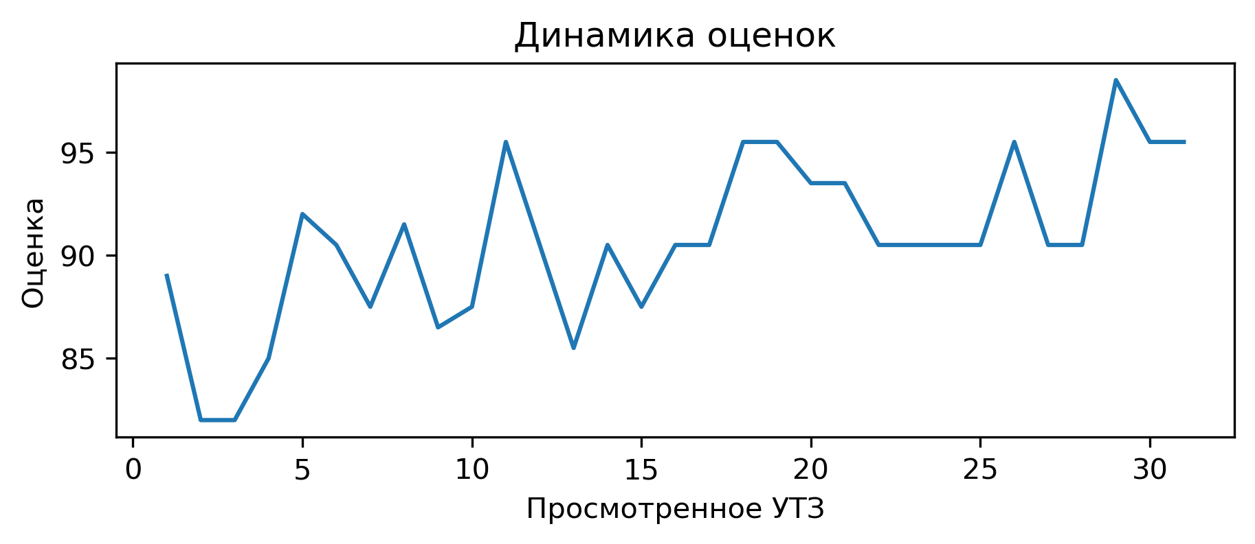
Вопросы с самым плохим процентом выполнением:
Есть план-конспект на занятие составленный с помощью Google-таблицы: выполнение 0.0%
Паславский Юрий Игоревич
В этом месяце просмотренно 29 тренеровки, получил средний балл 86.29. В этом месяце данный тренер занял 42 место в рейтенге состоящем из 162 мест.
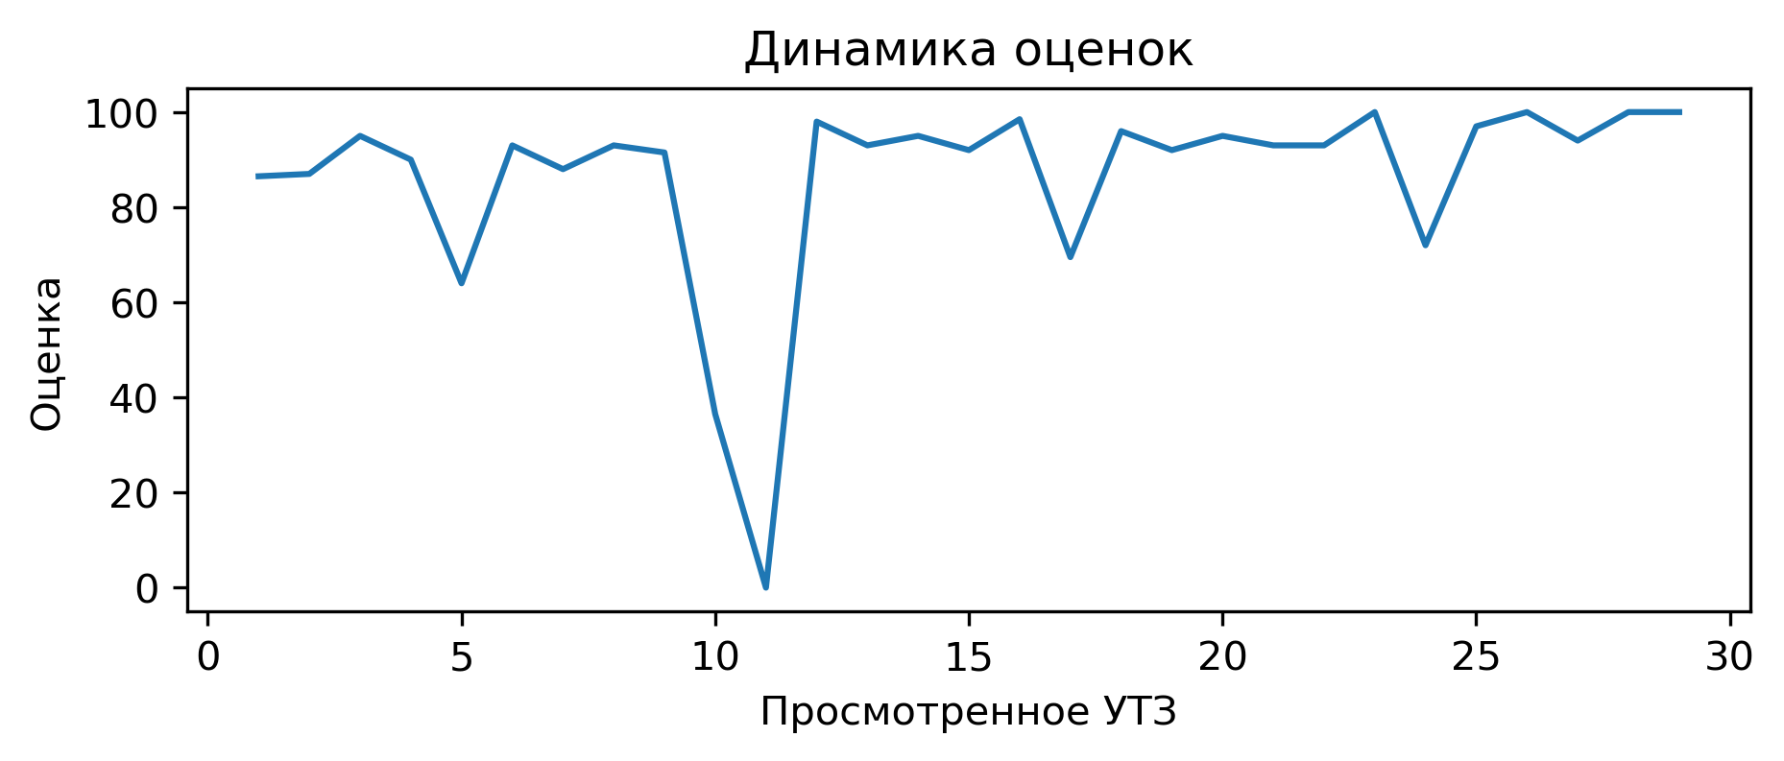
Вопросы с самым плохим процентом выполнением:
Шелест Владислав Николаевич
В этом месяце просмотренно 22 тренеровки, получил средний балл 90.73. В этом месяце данный тренер занял 20 место в рейтенге состоящем из 162 мест.
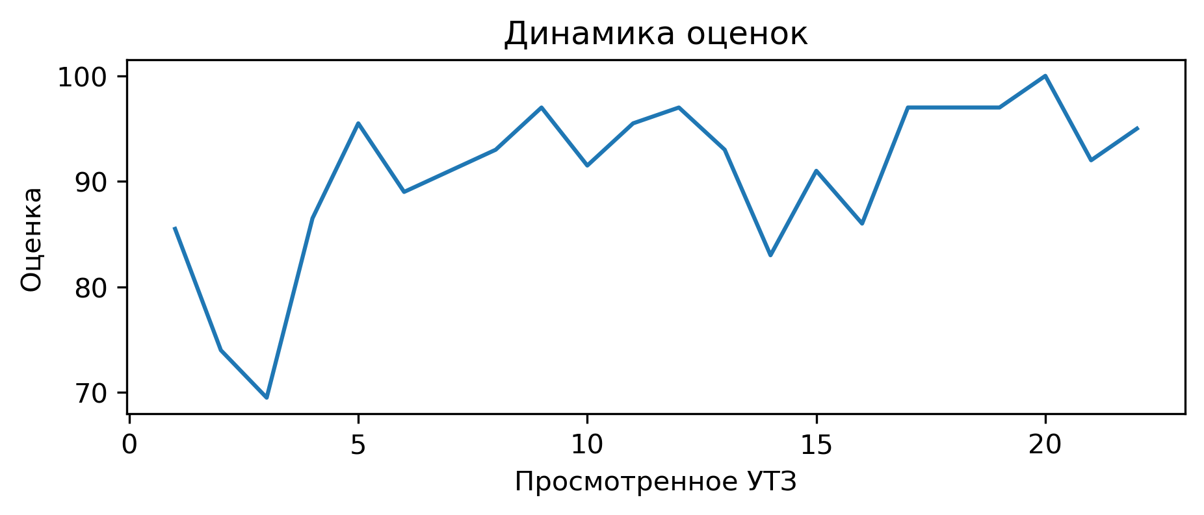
Вопросы с самым плохим процентом выполнением:

